Лекция на тему:
«Кто придумал буквы: история Кирилла и Мефодия»

Саломатина Лариса Сергеевна,
доцент кафедры начального филологического образования имени М.Р. Львова факультета начального образования Института детства ФГБОУ ВО «МПГУ», канд. пед. наук

Москва, 2025 г.

Цель лекции: сформировать у слушателей представление о Дне славянской письменности и культуры как празднике, который помогает лучше понять свою самобытность, почувствовать единство с другими славянскими народами и гордость за общее прошлое.

Задачи лекции:
- Познакомить с историей возникновения и развития праздника —
от церковного чествования Кирилла и Мефодия до официальной памятной даты в разных государствах.
- Показать вклад Кирилла и Мефодия в распространение письменности, повышение уровня образования и культуры среди славянских народов.

Формирующиеся ценности:
- историческая память и преемственность поколений;
- единство народов России.

Продолжительность лекции: 45 минут.

Целевая аудитория: школьники младших классов.

Рекомендуемая форма выступления: интерактивная лекция.

Комплект материалов:
- методические рекомендации;
- презентация.

Слайд 2.
Мы живём в стране, которая называется Россия. Современная Россия — это многонациональное государство. Своей Родиной её считают татары и башкиры, ханты и манси, мордовцы и тувинцы, а также более 190 народов, которые живут в нашей стране. И, конечно, русские, заложившие основу государства российского.
Русские — часть большой славянской семьи. К славянам также относятся белорусы, украинцы, болгары, чехи, словаки, поляки, сербы, хорваты и другие. У этих народов близки и культура, и обычаи, и письменность.
24 мая все славяне отмечают День славянской письменности и культуры.
Было время, когда славянские народы не знали грамоты, не могли читать и писать. У них не было даже азбуки, которой можно было бы пользоваться при письме.
А вы знаете, кто создал азбуку для славян?
(Ответ: Кирилл и Мефодий)

Слайд 3.
Составили азбуку для славян, помогли научиться читать и писать святые Кирилл и Мефодий. Сегодня о них и пойдёт речь.
Кирилл и Мефодий – просветители славян, создатели славянской азбуки. Братья происходили из византийского города Салоники (по-славянски — Солунь). Они родились в семье военачальника. Основными источниками изучения их деятельности служат жития — это особый жанр древнерусской литературы, который рассказывает о жизни и духовных подвигах православных святых.
Мефодий долгое время управлял византийским княжеством со славянским населением. Около 852 года он принял монашеский постриг, позднее стал игуменом монастыря. Кирилл с юных лет отличался тягой к наукам и филологическими способностями. После обучения в Константинополе принял сан священника и исполнял обязанности библиотекаря собора Святой Софии.
В 863 году братья были посланы в Великую Моравию, сейчас это территории Чехии и Словакии, чтобы изложить христианское учение на понятном славянам языке. Великие учители перевели книги Священного писания, положив в основу один из южнославянских говоров, и создали особую азбуку — глаголицу — для своих текстов.

Слайд 4. Верно или неверно?
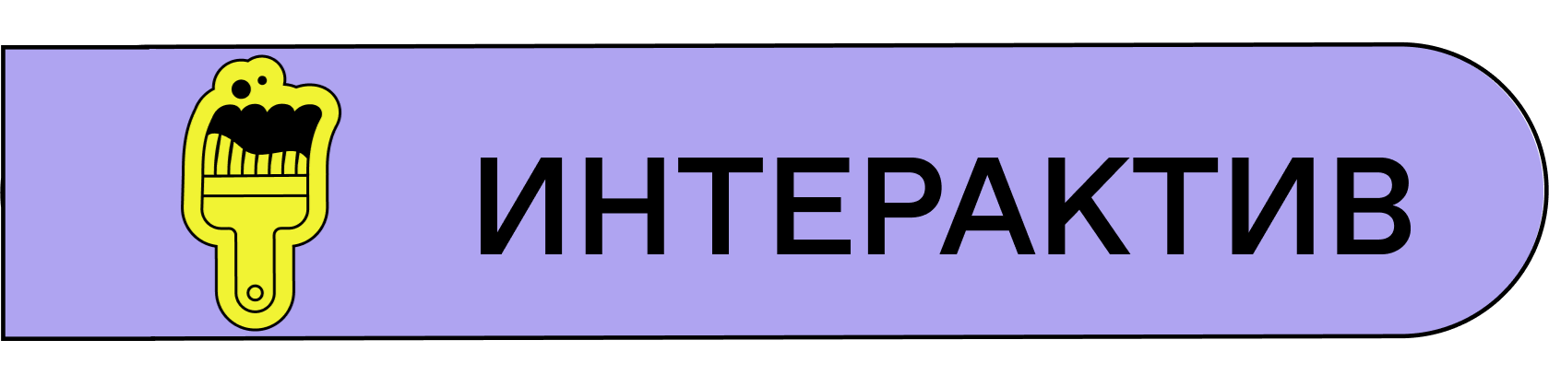
А сейчас будет небольшой интерактив. Я зачитываю факт, а вы отвечаете, верный он или нет.

В работе над азбукой Кириллу помогал старший брат Мефодий.

Слайд 5.
ВЕРНО

Слайд 6. Верно или неверно?
Братья Кирилл и Мефодий создали глаголицу для перевода христианских книг.

Слайд 7.
ВЕРНО

Слайд 8. Верно или неверно?
Существует один вариант славянской азбуки.

Слайд 9.
НЕВЕРНО

Слайд 10.
Существует два варианта славянской азбуки: глаголица и кириллица. Сейчас мы познакомимся с одним из этих алфавитов.На слайде вы видите несколько букв — попробуйте разобраться, что это за система письма.
Рассмотрите иллюстрацию.
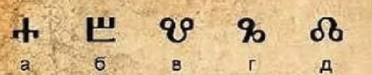
Составьте слово баба, используя старославянские буквы.

Слайд 11.


Слайд 12.
Это буквы глаголицы — первого славянского алфавита. Известно, что слово «глагол» означает «слово», «речь». С помощью глаголицы можно было записать устную речь.
Мы начали знакомство именно с глаголицы, так как современная наука считает, что она была создана первой — Кирилл и Мефодий разработали её, когда начали просветительскую миссию среди славян.
В настоящее время мы пользуемся другой азбукой – кириллицей. Она названа в честь Кирилла, но, по одной из версий, создал её уже ученик братьев-просветителей — Климент Охридский. Климент был одним из самых близких учеников Кирилла и Мефодия, продолжившим их дело среди славян. Он развивал письменность, обучал грамоте и, возможно, переработал глаголицу, создав более удобную для использования кириллицу. Постепенно кириллица вытеснила глаголицу, потому что оказалась проще в написании и в результате быстрее распространялась, став основой письменности для многих славянских народов. Эту точку зрения поддерживают не все исследователи.
Часть букв кириллицы взята из греческого алфавита, а часть специально создана для передачи тех звуков, которых не было в греческом языке. Сегодня эти «новые» буквы называются Б, Ж, Ц, Ч, Ш, Щ, Ъ, Ы, Ь, Ю.
Давайте сравним греческие и славянские буквы. Согласитесь, очень похожи.

Объясните, почему алфавит в Древней Руси называли азбукой.
Это название, полученное от первых двух букв — аз и буки. В русском языке даже есть такая пословица: «Сперва АЗ да БУКИ, потом и науки». Кстати, название азбуки на греческом языке составлено аналогично — alpha + beta = alphabet, которое в русском языке трансформировалось в слово «алфавит».
Алфавит — это совокупность букв любого языка, расположенных в определённом порядке.

Слайд 13. Это интересно!
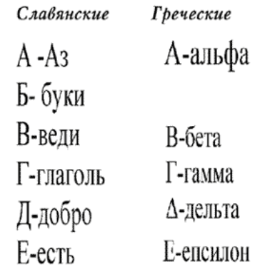
Впервые День славянской письменности и культуры провели в России ещё в 1863 году, но в годы советской власти о празднике забыли. Возродили его только в 1991 году, с тех пор праздник ежегодно отмечается 24 мая.
В 1992 году в этот день в Москве на Славянской площади был открыт памятник Кириллу и Мефодию. У подножия памятника была установлена Неугасимая лампада – символ вечной памяти.
Обратите внимание на фотографию памятника: братья держат в руках книгу, старинный свиток и крест – символ христианской православной веры. Христиане молятся Кресту Господню, просят у Бога силы, чтобы побеждать в своей жизни зло и терпеливо переносить несчастия.
Мы благодарны Кириллу и Мефодию за дар письменности, за возможность иметь свой родной язык. Русский, входящий в семью славянских языков, стал важнейшей частью нашей культуры, помогает сохранить традиции, историческую память и духовное наследие. Своим трудом Кирилл, Мефодий и их ученики заложили прочный фундамент для развития культуры славянских народов. Солунские братья по праву остаются гордостью всех славян.

Слайд 14. Для проверки
Ответьте на несколько вопросов:
Кто создал славянскую письменность?

Слайд 15.
Кирилл и Мефодий

Слайд 16.
Как называлась первая славянская азбука?

Слайд 17.
Глаголица

Слайд 18.
Как называется азбука, которой мы пользуемся до сих пор?

Слайд 19.
Кириллица

Слайд 20.
В каком году Кирилл и Мефодий начали создавать азбуку и переводить книги для славян?

Слайд 21.
В 863 году

Слайд 22.
Когда в России празднуют День славянской письменности и культуры?

Слайд 23.
Ежегодно 24 мая

Слайд 24.
Спасибо за участие в лекции! Чтобы понять, была ли информация для вас полезна и интересна, прошу всех отсканировать QR-код, который вы видите на экране, и ответить на несколько коротких вопросов о выступлении: нам очень важно ваше мнение.

